TPR 2

TPR set
Salta, puerta, ventana, mesa

TPR Set
Toma, pelo, come

Pone

Agarra

Divide la clase

(toma, mira, toca, suelo, silla, escritorio)
(come el lápiz, come el libro, etc.)

TPR set
Manos, brazos, ojos

Piernas, pies

¡CANCIÓN! – brazos, manos, piernas pies ….

PROCESS
Mandatos de cadena
Picture comparaciones
5 voluntarios

TPR set
Tira, le da

Simon dice

PROCESS
Divide class
Picture comparaciones
10 identificar
Armas de nerf

Reading
Pancho Carrancho
Naipes
Hacer juego – fotos y oraciones
10 sentences
Breakdown

- El chico come el pelo de Queen Latifa.
- El tigre camina a la puerta.
- Las chicas miran la ventana intensamente.
- Señora Franklin se sienta en la mesa.
- Los estudiantes comen muchas manzanas.
- El elefante toca los ojos de Trey Songz.
- Hola, me llamo Kobe y tiro pelotas en la casa.
- Los cubanos saltan a Florida.
- El artista come quince (15) zapatos.
- La policía tira nueve (9) chicos al suelo.

- _____
- _____
- _____
- _____
- _____
- _____
- _____
- _____
- _____
- _____

- The boy eats Queen Latifa’s hair.
- The tiger walks to the door.
- The girls look at the window intensely.
- Mrs. Franklin sits on the table.
- The students eat a lot of apples.
- The elephant touches Trey Songz’s eyes.
- Hello, my name is Kobe and I throw balls in the house.
- The Cubans jump to Florida.
- The artist eats 15 shoes.
- The police officer throws nine kids to the ground.

- _____
- _____
- _____
- _____
- _____
- _____
- _____
- _____
- _____
- _____

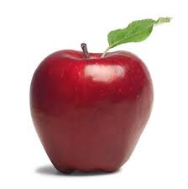

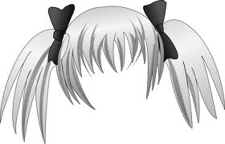

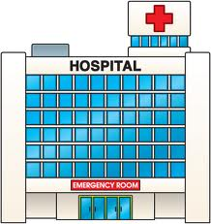

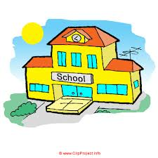

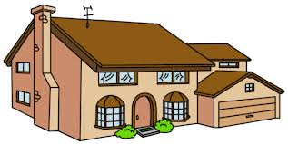

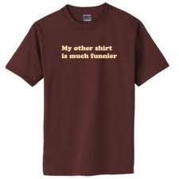

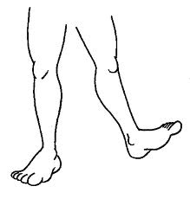

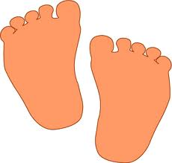

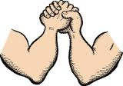

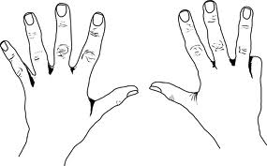

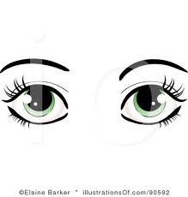

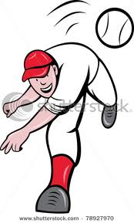

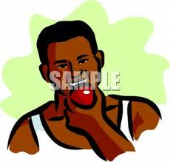

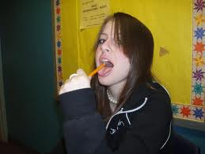

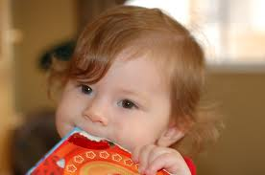



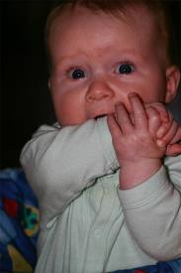

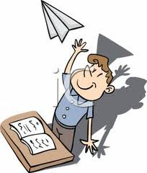

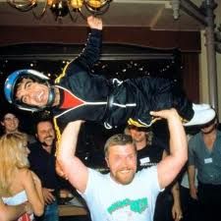

Read each sentence and draw what it is going on. Nombre _____________________
- El chico come el pelo de Señor Alexander.

- Señora Franklin salta a la ventana.

- El panda mira la puerta.

- Doctora Biles se sienta en la mesa.

- Los estudiantes comen muchas sillas.

- El elefante toca los ojos de Señor Cowart.

- Las chicas grandes dicen “Hola.”

- Los brazos caminan.

- El chico toca las manos.

- La policía tira el lápiz al suelo.

